Referencia: | 2022/00000008B
Asunto: | ACTA MESA DE CONTRATACIÓN DE FECHA 17.03.2022

ACTA DE LA SESIÓN DE LA MESA DE CONTRATACIÓN CELEBRADA EL DÍA 17 DE MARZO, A LAS 11:30 HORAS, EN LA SEDE DEL CABILDO DE FUERTEVENTURA, PARA LA CELEBRACIÓN DE LOS ASUNTOS INCLUIDOS EN EL ORDEN DEL DÍA

En las dependencias de la Casa Palacio Insular el día 17 de Marzo de 2022, siendo las 11:30 horas, se constituye la Mesa de Contratación, de conformidad con el artículo 87.3 del Reglamento de Organización y Funcionamiento de esta Corporación, con el artículo 326 y la Disposición Adicional Segunda de la Ley 9/2017 de 8 de noviembre, de Contratos del Sector Público y el Acuerdo del Consejo de Gobierno Insular de la Corporación de fecha 09 de febrero de 2022 en el que se designa como Presidente suplente de la Mesa de Contratación a Don Cristóbal de Vera Cabrera, a la que asisten las personas que se indican a continuación:

PRESIDENTE:
Don Cristóbal David de Vera Cabrera, Consejero Insular del Área de Agricultura, Ganadería, Pesca, Aguas y Comunicaciones.

VOCALES:
Doña María del Rosario Sarmiento Pérez (Directora de la Asesoría Jurídica y Defensa en Juicio) Doña Dolores Miranda López (Interventora Accidental)
Doña Carmen Alonso Saavedra, Consejera Insular delegada de Transportes, Comunicaciones, Accesibilidad y Movilidad Presidencia.
Doña Celeste Pérez Páez (Técnica del Servicio de Contratación)
Doña Ana M. Batista García (Técnica del Servicio de Contratación), en sustitución de Roberto Chinesta Oliva.

SECRETARIA DE LA MESA:
Doña María Carretero Suarez (Administrativo del Servicio de Contratación), en sustitución de Silvia Chinesta Oliva.

ASISTENCIA TÉCNICA:
- Doña Aranzazu Atienza Sánchez (Jefa de Sección de Infancia, Familia, Mujer e Igualdad) El Sr. Presidente declara abierta la sesión, y se procede conforme al orden del día.

PUNTO ÚNICO.- INFORME DEL COMITÉ DE EXPERTOS. EXPEDIENTE DE CONTRATACIÓN DE SERVICIO DE DINAMIZACIÓN INTEGRAL Y PROMOCIÓN DE LA PARTICIPACIÓN INFANTIL DE FUERTEVENTURA. ISLA AMIGA DE LA INFANCIA. MEDIANTE PROCEDIMIENTO ABIERTO. Nº DE EXPEDIENTE EN EL PERFIL DEL CONTRATANTE SE0059/21 (EXPTE. TAO 2020/00012167Q). ACUERDOS QUE PROCEDAN.

El Sr. Presidente de la Mesa de Contratación manifiesta que en la mesa celebrada en sesión de fecha 15.03.2022 se acordó dejar el punto sobre la mesa y convocar una mesa de contratación para tratar este asunto, con la Presidencia suplente.

Seguidamente, el presidente suplente manifiesta que con fecha 03.02.2022 se acordó solicitar al Comité de expertos el informe de valoración del proyecto presentado por la única oferta presentada del licitador GRUPO TAFOR CANARIAS, S.L..

A continuación y tras ausentarse la vocal al ser miembro del Comité de Expertos, Dña. Ana M. Batista García, y que ha sido convocada a esta mesa como suplente en virtud del Acuerdo del Consejo de Gobierno Insular de la Corporación de fecha 9 de febrero de 2022, se da cuenta del informe cuyo tenor literal es:
“(…)

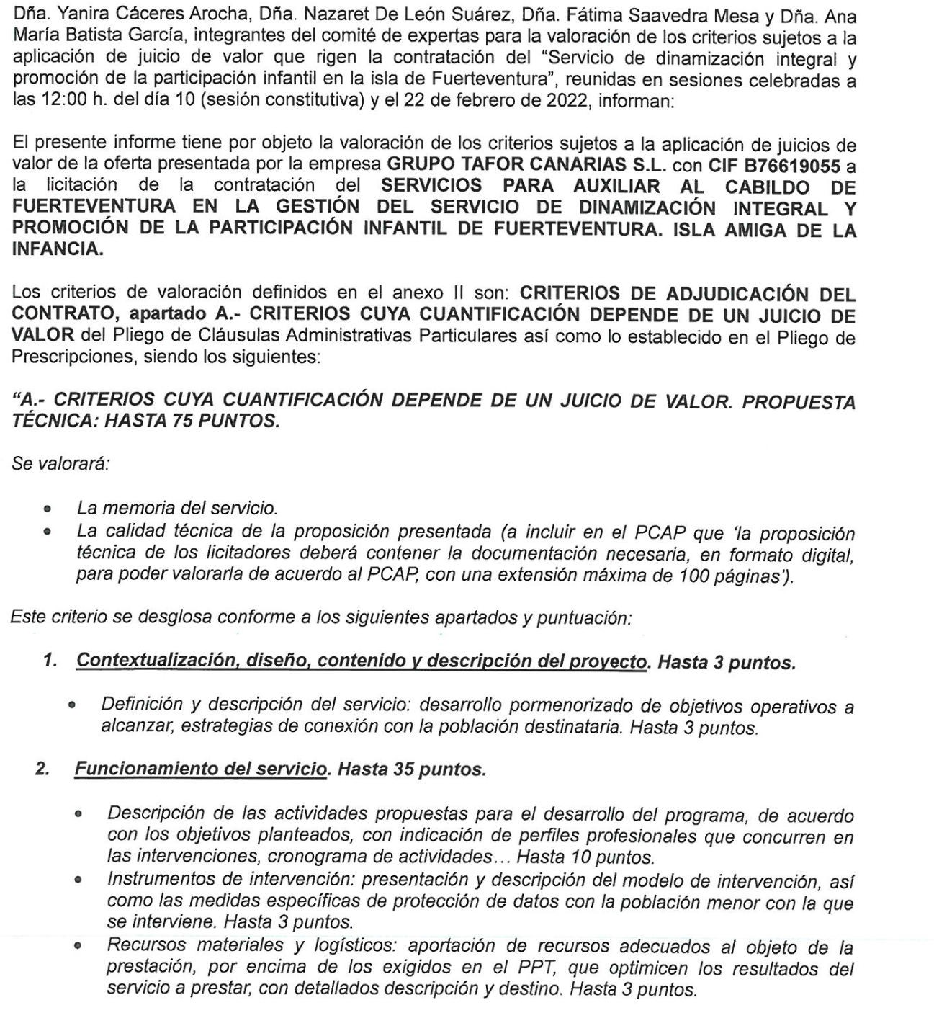

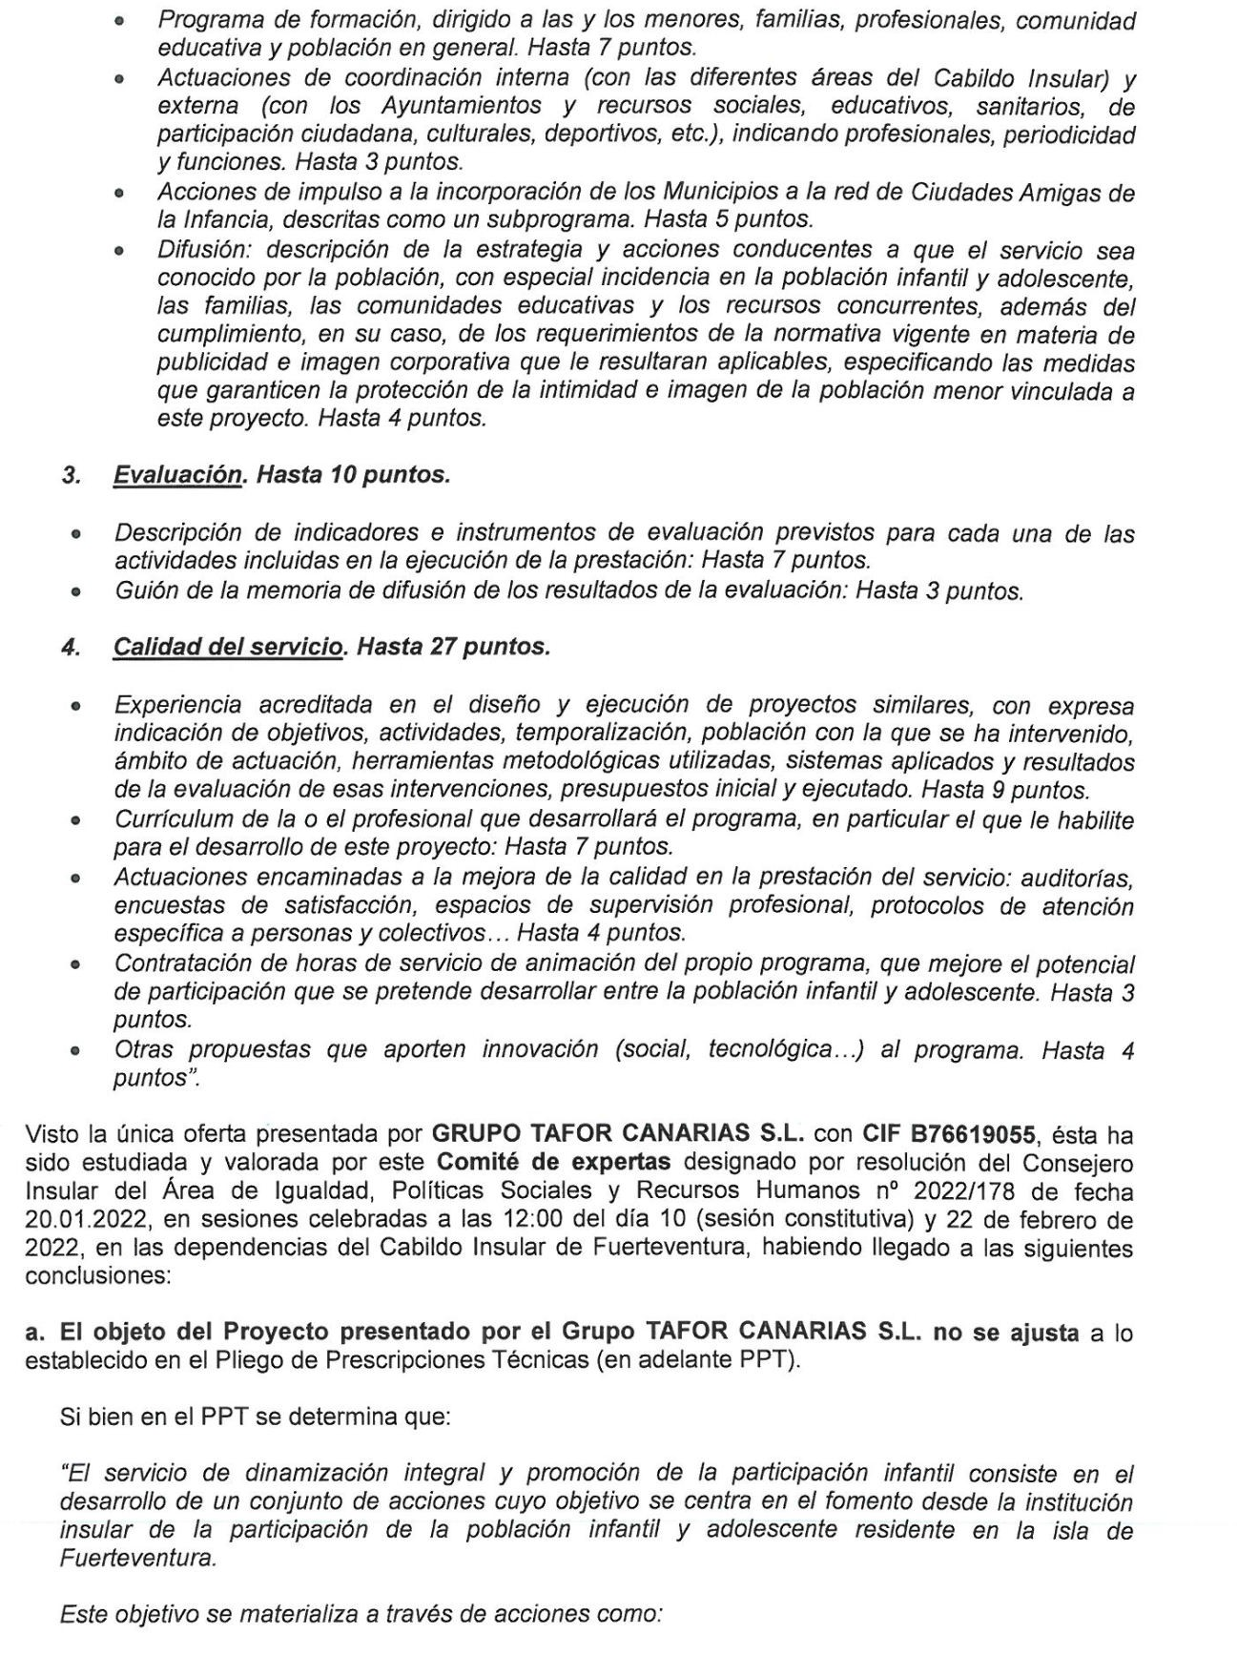

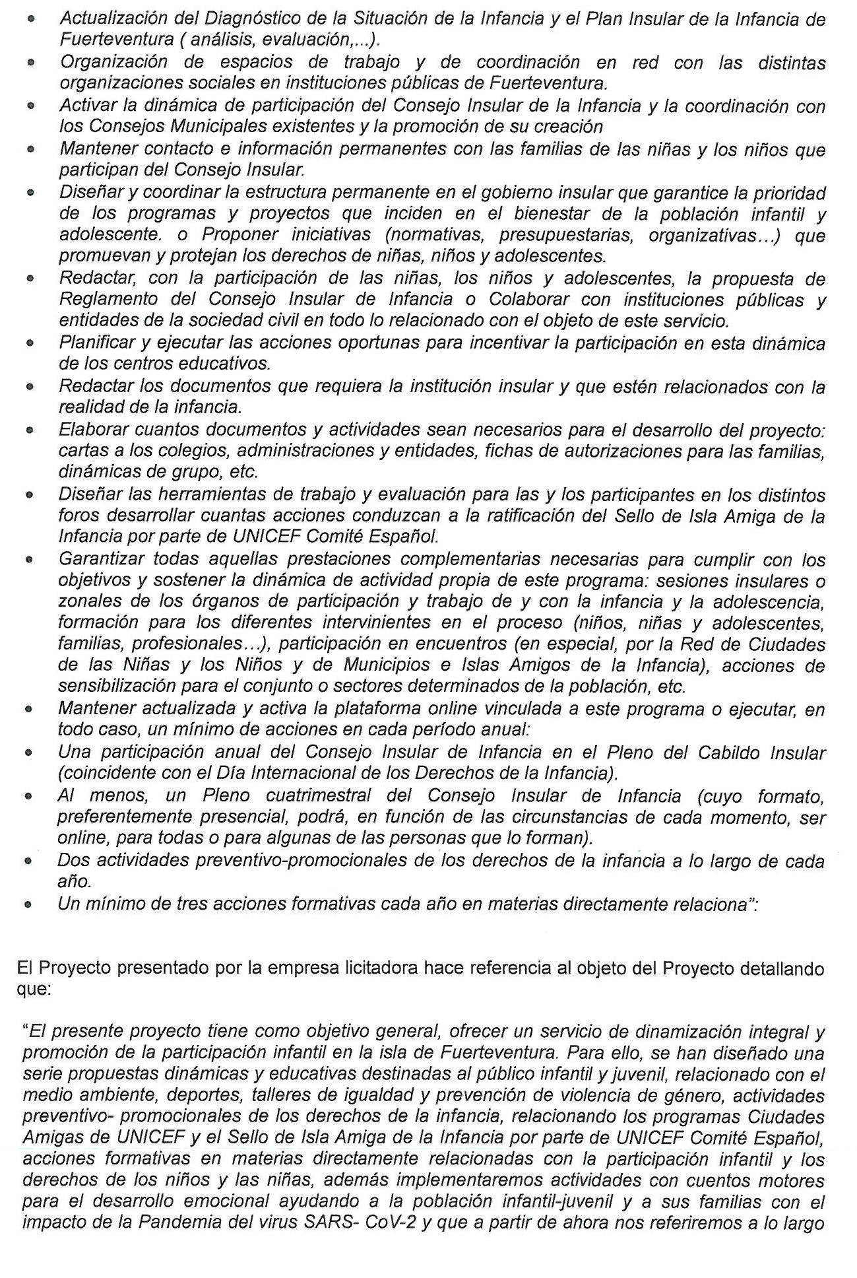

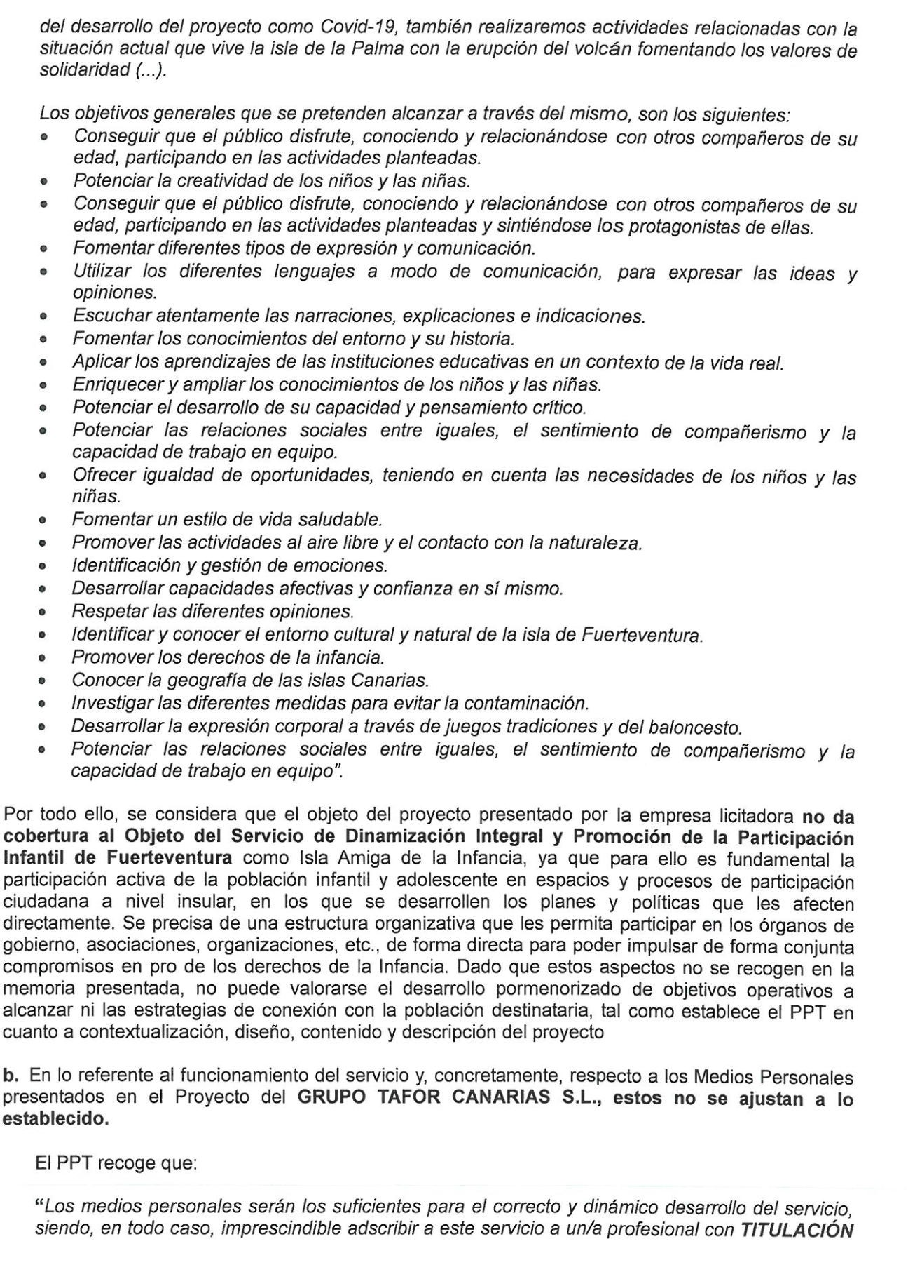

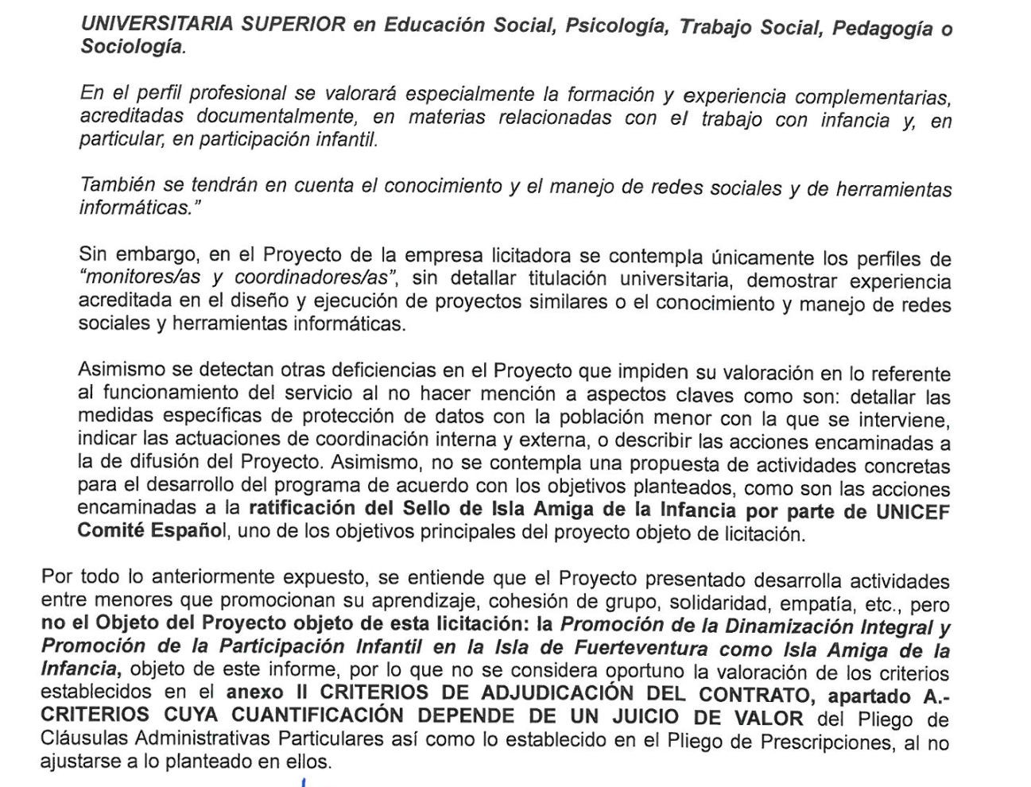
(…)”

Concluida la lectura del informe, la Mesa de contratación por unanimidad de los miembros presentes, manifiesta su conformidad con los términos del mismo. En consecuencia la mesa, acuerda por unanimidad:

1.- Rechazar la proposición presentada por la empresa GRUPO TAFOR CANARIAS, S.L., de acuerdo con el art. 84 del RGLCAP.

2.- En consecuencia, la mesa propone al órgano de contratación declarar desierta la licitación.

Y no habiendo más asuntos que tratar, por orden de la Presidencia se levanta la sesión, siendo las 11:45 horas.

Firmado electrónicamente el día 22/03/2022 a las 10:08:14
Administrativa de Contratación Fdo.: Maria Carretero Suarez
Firmado electrónicamente el día 22/03/2022a las 10:09:18
El Consejero de Área Insular de Agricultura, Ganadería, Pesca, Aguas y Comunicaciones Fdo.: Cristobal de Vera Cabrera

